仓库管理流程

1. 仓库环境

智能仓库严格按照宏丰仓库环境管理规定执行。

1. 智能仓库现有安装空调两台，对温湿度进行调控，温湿度检测器一台，对温湿度进行监测。按要求温度控制在18℃-28℃，湿度控制在30%-60%，目前智能仓库能完全达标。

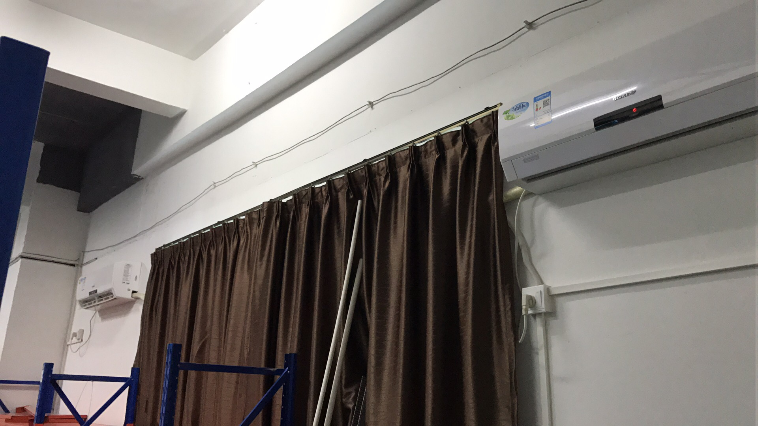 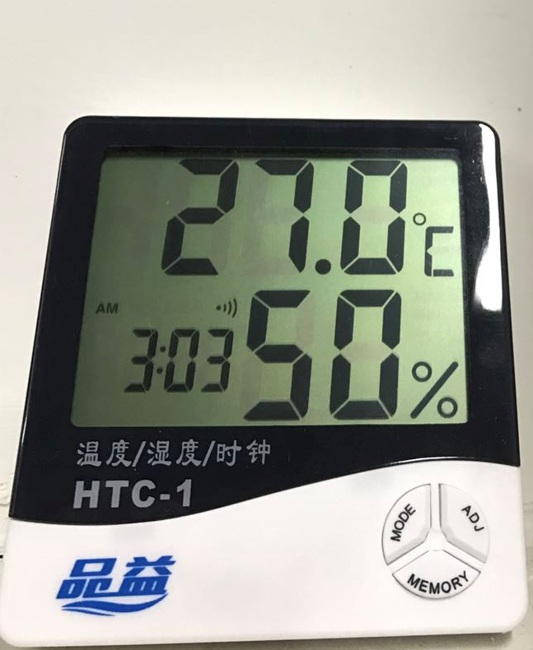

1. 按要求为避免物料受阳光直射，智能仓库已安装防晒窗帘。
2. 为确保仓库环境干净，严格按照宏丰5s环境管理检查监督。
3. 进入仓库都需穿防尘服，静电鞋。
4. 现仓库有货架14个（都铺有静电皮，接有静电线，严格按照电子仓的防静电标准执行），其中12个用于放置料盘，目前每个货架有三层（如需要可搭建四层），每层放置12个托盘，整个仓库可放置140-180个托盘。据统计智锐得客户物料种类约300种，如果每个托盘放置两种物料，完全可容纳智锐得的所有物料（还有一个空闲的货架可用于放置箱装的物料）。
5. 智能叉车两台，可代替人工取货--运货--卸货。叉杆最大承受重量为50KG，目前叉杆能升降的高度约为2m，运行速度快，稳定性好，操作简单方便，可大大节约人力成本，当电量低于20%会自动进行充电或者完成所有套料单任务后会自动到达指定区域休息或充电，车子安装有传感器，能识别障碍物和检测是否取空异常，智能化程度高。
6. 出入库流程

（一）入库

1.来料入库

几米科技接收到供应商来料时，拿到来料电子档套料单和纸质档套料单，对尾箱数目进行检查核对，确定无误后签字，安排几米科技的IQC对来料进行品质检查，如没问题（需有品质验收单或品质PASS印章），同时仓管员(跟单员)根据来料单做好入账，登记好ERP系统。开始打印条形码。

1.1打印系统操作流程

（1）进入printer所在目录，打开eps_printer.jar应用程序，进入主界面。

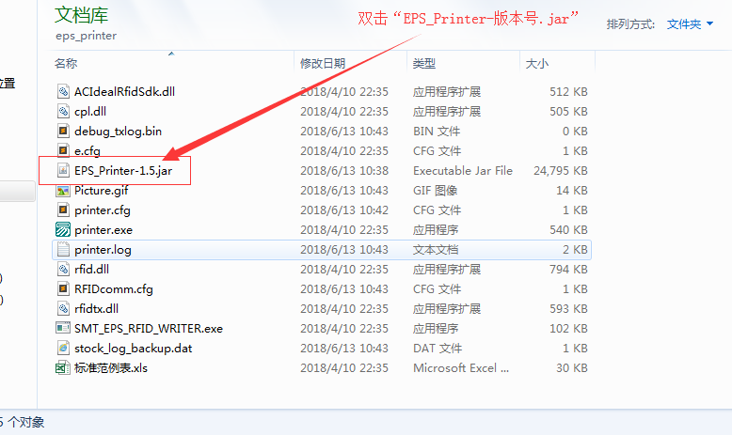

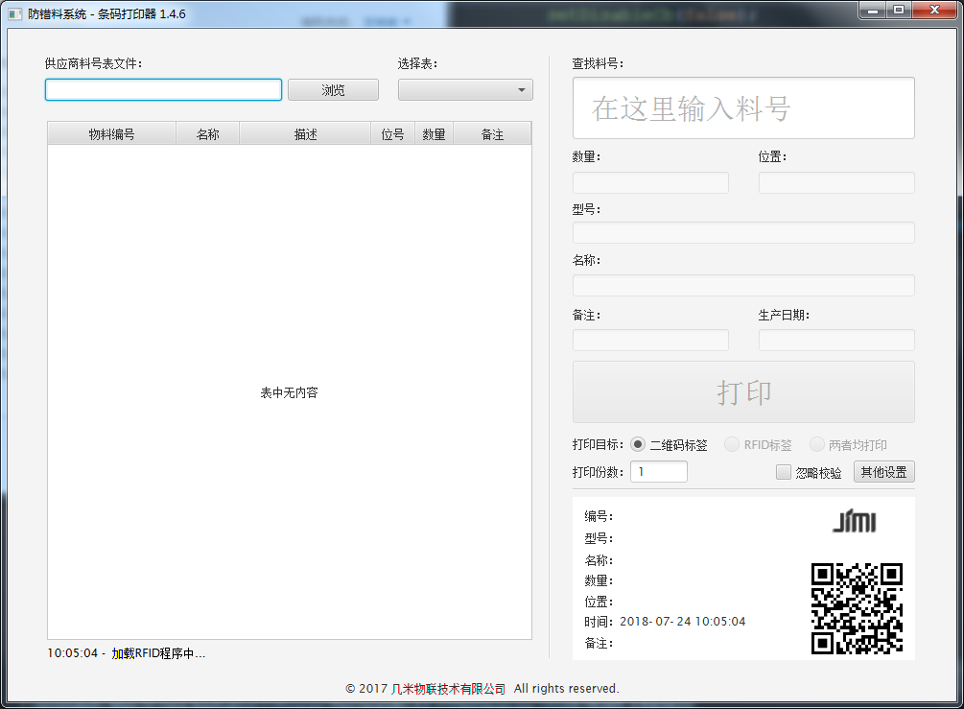

1. 点击主界面浏览→选择需要打印的供应商料号表文件(表文件需要符合规范，请参考标准范例表。序号，物料编码等表头需要在第二行；第一列为序号，可要可不要，不要时需该列内容可以留空，但不要直接删除该列；物料编码到备注需要在第2-7列，位置固定，不可改变；第3行起为数据，可改变)→点击打开

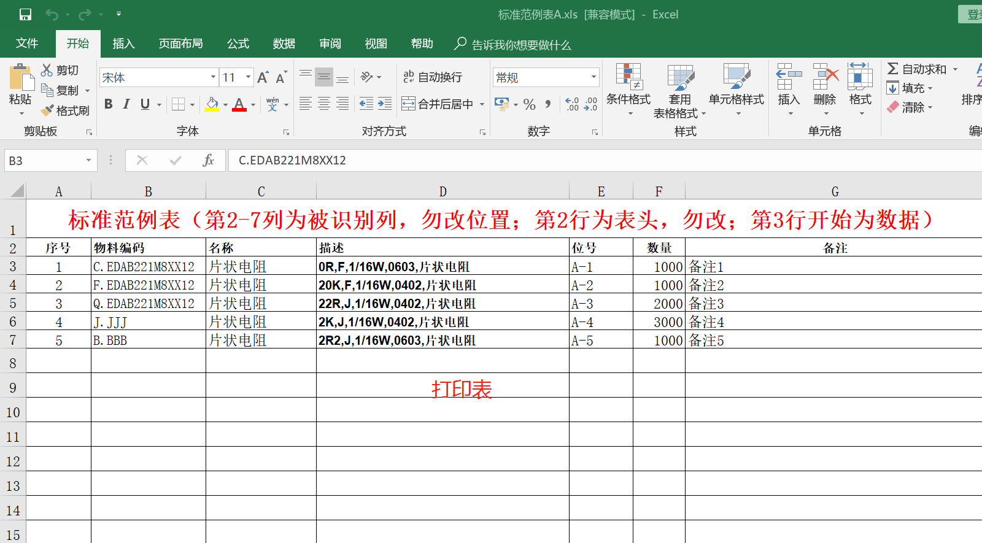

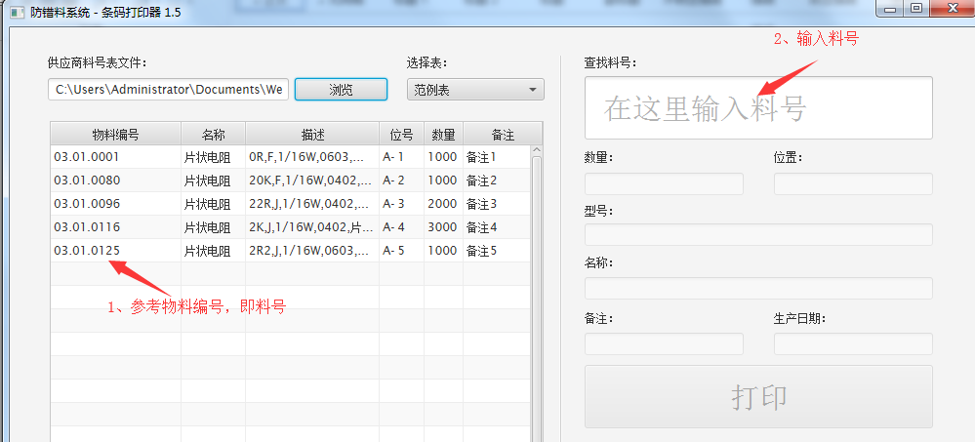

1. 在查找料号框中输入需要打印的料号→输入相应的数量→输入需要打印的份数→确认无误后点击打印按钮

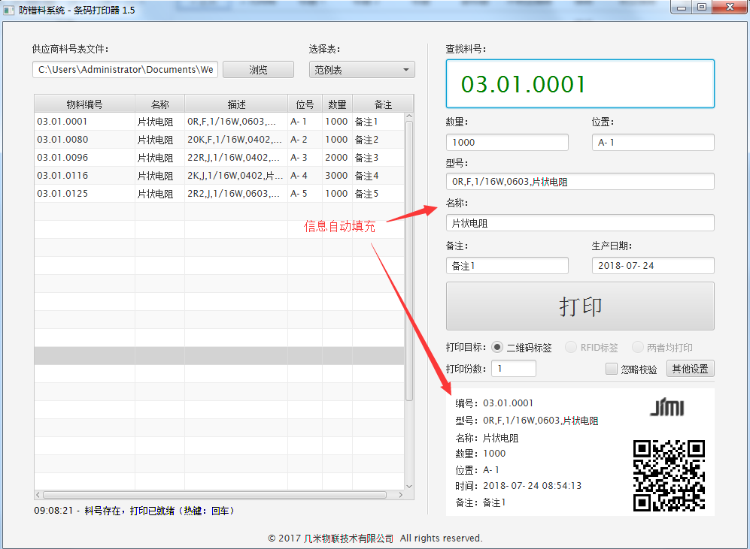

（4）弹出扫描工号框，需要扫描操作员工号二维码(员工可在SMT防错料系统后台管理系统中添加，添加后可查看其二维码工号，扫描成功后会自动打印仓库料盘标签，但扫描出错会有提示)→将打印好的条码贴在相应物料上，方可开始上料

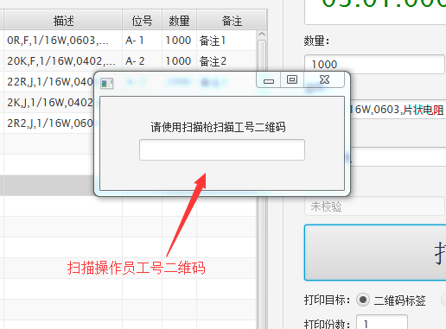

1.2仓储系统操作流程

（1）浏览器输入仓储系统网站域名192.168.2.110/uw_system/，页面显示登录窗口，输入正确的账号和密码，点击登录进入系统。

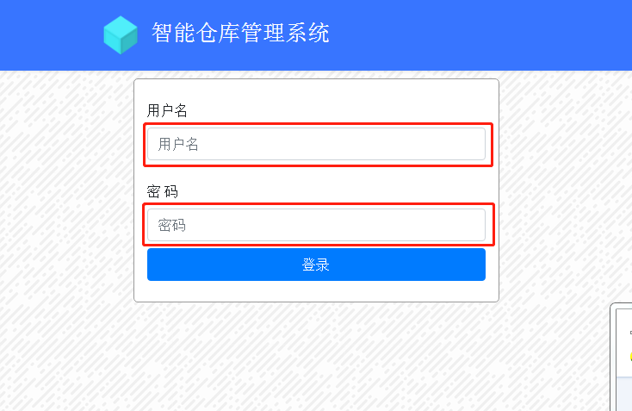

1. 点击任务，进入任务界面→点击创建任务→选择任务类型为入库，点击选择任务空白框→选择电子档套料单（套料单文件名用该套料单的订单号命名，必须为符合模板的EXCEL文件，与打印的物料表不一样，且一张套料单只能创建一次，若创建之后，发现套料单需要修改，可作废掉原来的那个任务，或者将套料单重新命名，如：套料单A-重新入库）→点击打开→点击提交，显示任务添加成功，页面刷新出刚添加的任务

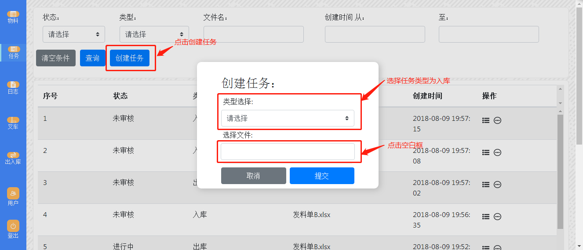

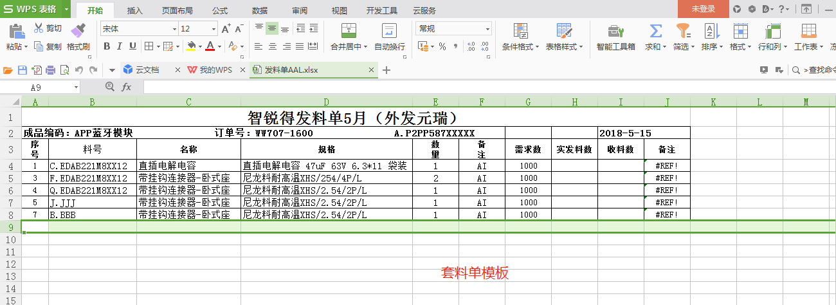

（3）点击任务状态，选择任务状态更改为通过审核→点击提交(任务状态刷新为未开始)→点击任务状态，选择任务更改为开始任务，选择仓口→点击提交（任务状态刷新为进行中)

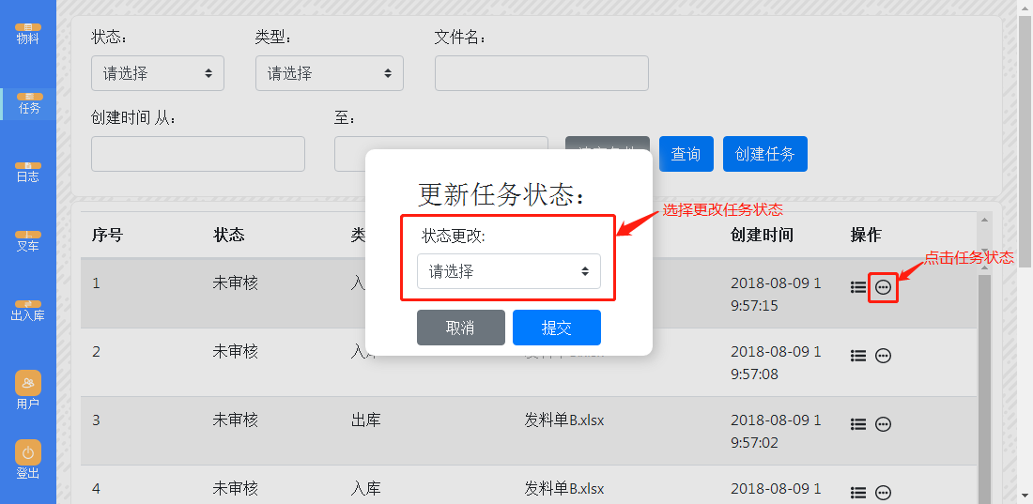

（4）点击叉车，进入叉车界面→点击全选→点击启用所选→点击运行所有叉车（整个操作过程，叉车处于电源开启状态，且无异常，此时任务会下发到闲置的叉车，叉车接收到任务，就会开始跑动，页面状态会由闲置状态更新为忙碌，叉车会根据任务要求去相应位置取托盘）

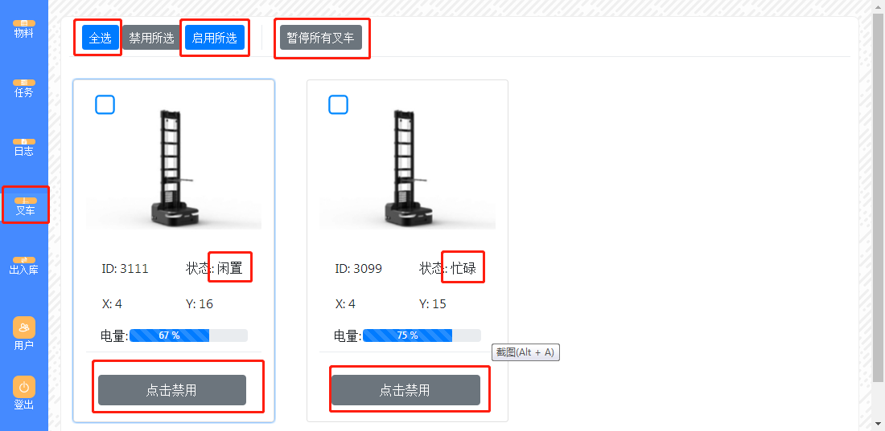

（5）点击出入库→点击临时仓口任务操作→选择相应的仓口（当仓口无任务时，即叉车还没将托盘运到仓口时，页面显示为无数据；反之，叉车到达仓口停下，页面显示出任务条目）

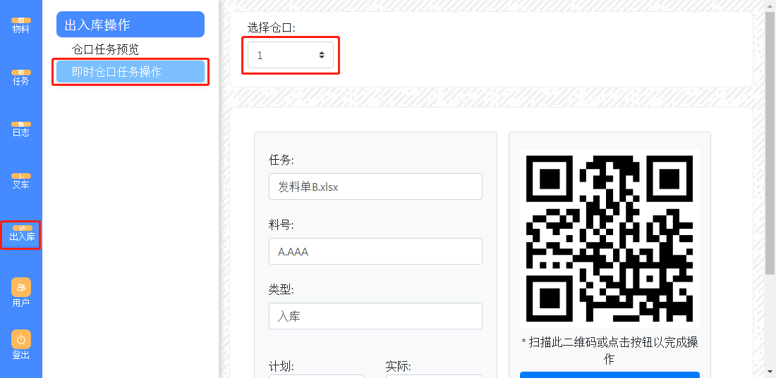

仓口有任务时显示任务条目

1. 仓管人员根据页面显示的料号找到相应的物料→扫描枪扫描料盘上的条码（如果物料正确，页面会显示成功；如果物料不正确，页面会提示失败）→扫描成功的料盘放在叉车托盘上→同一个料号的料盘全部扫描成功，并放好在托盘上后，手工登记物资收发卡，点击操作完毕或用扫描枪扫描页面二维码，叉车运行，并将托盘重新放回原处（说明一种物料已入库完毕，如果数目不正确，页面会提示失败）→当所有任务都执行完，叉车会去休息或充电，此时所需物料都入库完毕

2.产线退料

跟单员根据退料单做好入账，登记好ERP系统→仓管人员拿到周转仓整理过的线上退料（超发料），周转仓签好字的纸质档退料单和电子档退料单（若退料单没有电子档，则需要仓管人员自己根据纸质档退料单制作一张符合模板电子套料单），对数量进行核对→重新打印条码→按照仓储系统操作流程的（1），（2），（3），（4），（5），（6）步骤进行操作（系统会根据超发数-退料数，统计出损耗数）

（二）．出库

1.备料

（1）仓管人员得到电子档套料单和纸质档套料单后，按照仓储系统操作流程的（1），（2），（3），（4），（5）步骤进行操作（注意创建任务时，选择任务类型为出库）。

（2）当叉车叉着托盘到达相应仓口时，页面显示任务条目，根据页面显示料号找到托盘上对应的料号→用扫描枪扫描料盘上的条码（如果物料正确，界面会显示成功；反之，页面显示失败）→扫描成功的物料取出来放在周转车上（周转车有订单标识卡）→当扫描成功的物料数量大于（超发）或等于计划数时，手工登记物资收发卡，点击操作完毕或用扫描枪扫描页面二维码，叉车运行，并将托盘重新放回原处（说明一种物料已出库完毕，如果实际数目小于计划数，页面会提示是欠料或抵扣）

（3）当所有任务都执行完，叉车会去休息或充电，此时所需物料都出库完毕→仓管人员在纸质档套料单上签字→领料员根据套料单检验，确认无误后签字→仓管人员做好备份并保存→仓管员(跟单员)根据套料单做好入账，登记入ERP系统

2.退客和申补

流程和备料出库差不多，应注意不能超发（若退料客单和申补单没有电子档，则需要仓管人员自己根据纸质档料单制作符合模板的电子套料单）。

（三）．盘点

根据仓储系统，物资收发卡，料盘实数三者进行盘点（每月月底小盘点，每半年大盘点）。